СПЕЦИАЛЬНЫЙ (КАНИКУЛЯРНЫЙ) ВЫПУСК ГАЗЕТЫ ЮНЫХ ЖУРНАЛИСТОВ
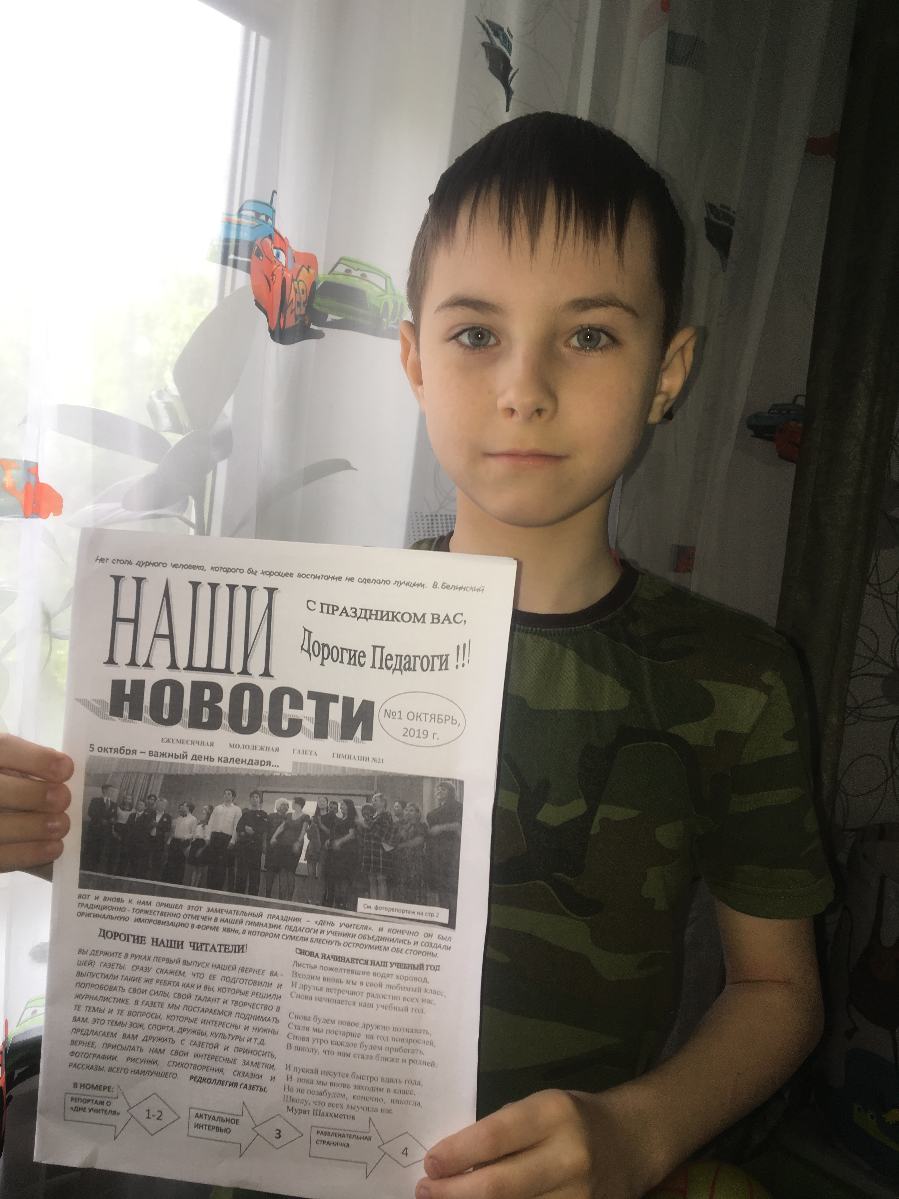

Ежемесячная подростковая газета татарско - русской общеобразовательной школы №68

ГАЗЕТА ЮНЫХ ЖУРНАЛИСТОВ СТУДИИ «ЛОГОС»

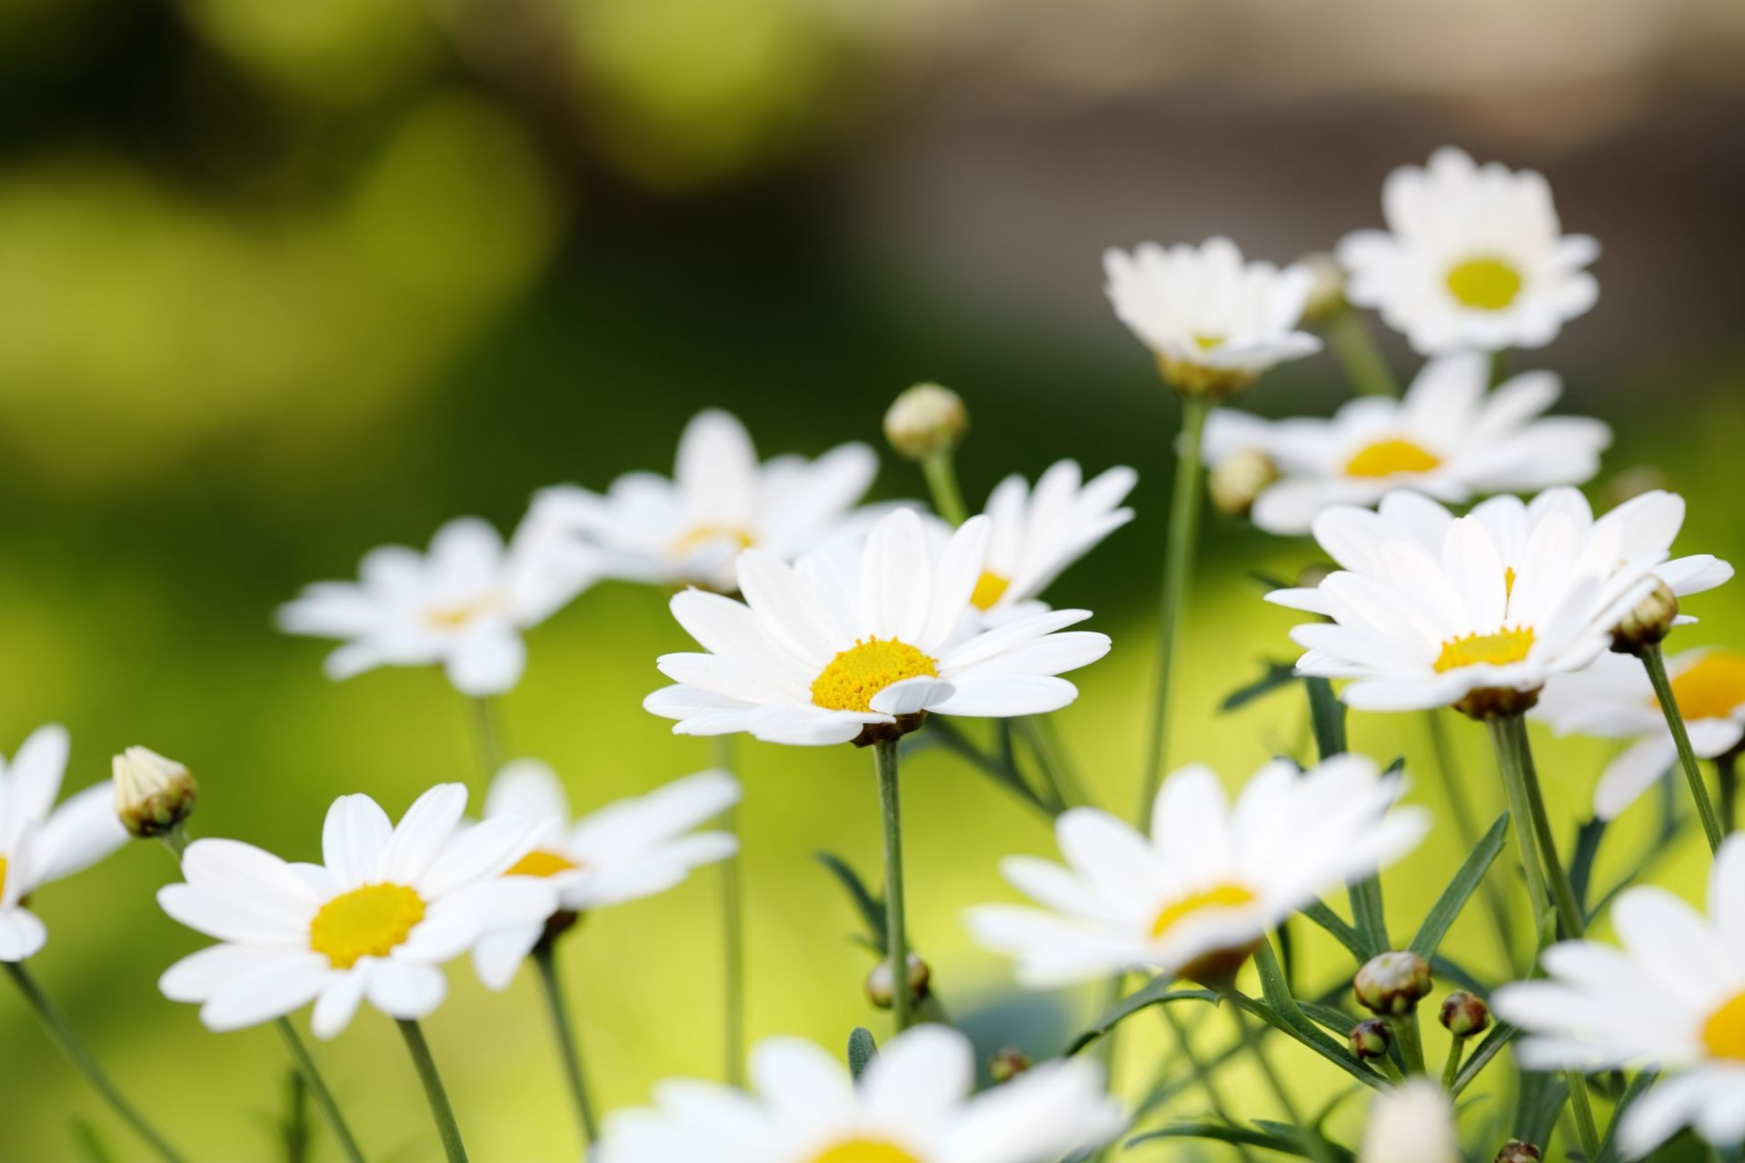

В СВЯЗИ С ТЕМ, ЧТО ЮНЫЕ ЖУРНАЛИСТЫ СТУДИИ «ЛОГОС» ДОЛГОЕ ВРЕМЯ РАБОТАЛИ В РЕЖИМЕ ОНЛАЙН И К ТОМУ ЖЕ К НАМ ПРИШЛИ УЖЕ ОФИЦИАЛЬНЫЕ КАНИКУЛЫ ЖУРНАЛИСТЫ НАШЕЙ ГАЗЕТЫ РЕШИЛИ ВЫПУСТИТЬ НЕОБЫЧНЫЙ НОМЕР СВОЕЙ ГАЗЕТЫ. И НЕ ПРОСТО ПООБЩАТЬСЯ МЕЖДУ СОБОЙ (ХОТЯ И ЭТО КОНЕЧНО ЗДОРОВО) НО И РАССКАЗАТЬ, КТО И КАК ИЗ НИХ ПРОВОДИТ НАЧАЛО ЭТИХ КАНИКУЛ. И ВОТ ЧТО ПОЛУЧИЛОСЬ.

Просыпаюсь от крика петуха…
4
2
Я люблю деревню
3
Репортаж из бабушкиного сада

Я РЕДАКТОР ГАЗЕТЫ - «ШКОЛЬНОЙ ГАЗЕТА» ШКОЛЫ №10 ЯРХАМОВА ЭЛЬВИНА. ЖУРНАЛИСТИКОЙ УВЛЕКАЮСЬ УЖЕ ПЯТЫЙ ГОД, И МНЕ ВСЕ НРАВИТСЯ. В ЭТОМ РЕПОРТАЖЕ Я РАССКАЖУ, КАК Я ПРОВОЖУ СВОИ КАНИКУЛЫ У ЛЮБИМОЙ БАБУШКЕ В ДЕРЕВНЕ. Я СКАЖУ СРАЗУ, ЧТО ЭТО МОЙ ЛЮБИМЫЙ ВИД ОТДЫХА В КАНИКУЛЫ. ТЕМ БОЛЕЕ В ТАКОЕ ОЧЕНЬ НЕПРОСТОЕ ВРЕМЯ КАК В ЭТОМ ГОДУ.
ДАВАЙ ПОГОВОРИМ СПЕЦИАЛЬНЫЙ ВЫПУСК ОН ЛАЙН №1 ИЮНЬ, 2020 год

Просыпаюсь от крика петуха…
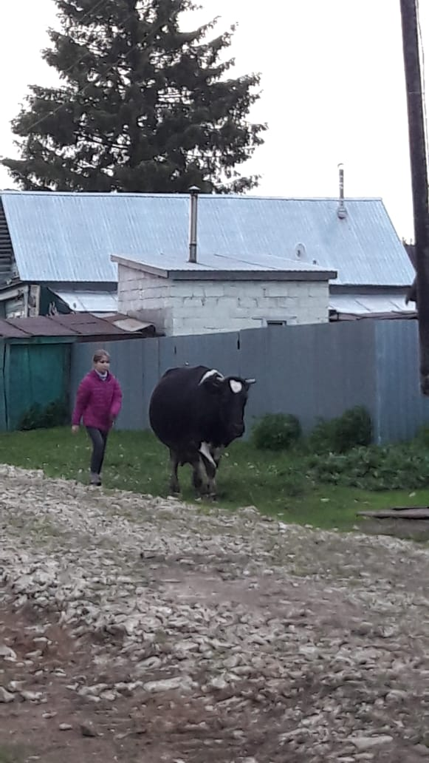
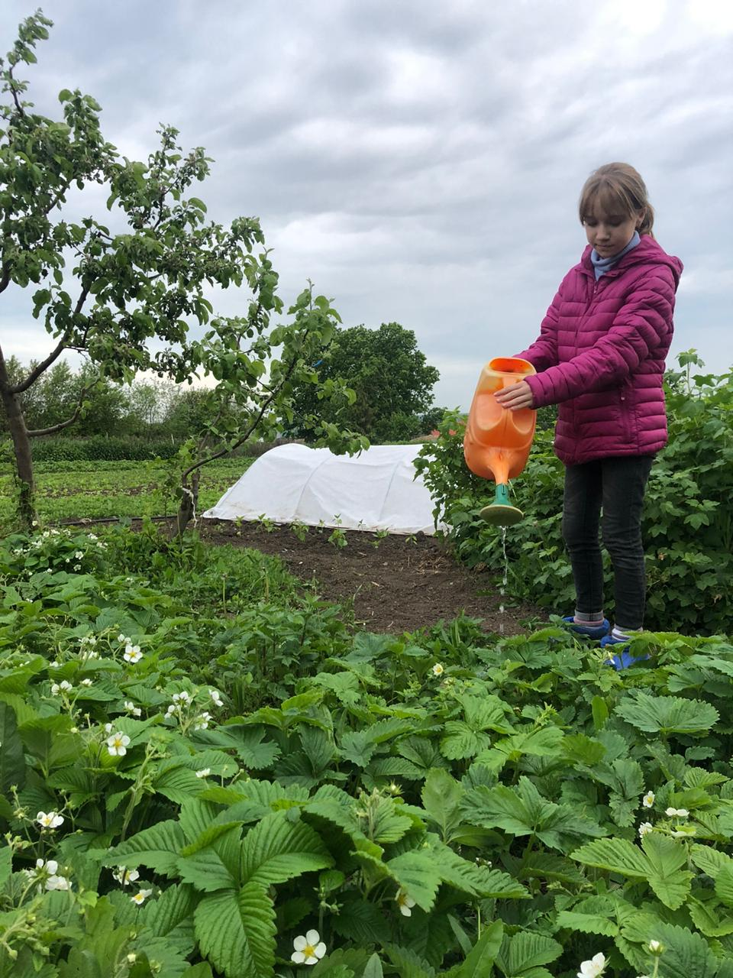

Свои каникулы я провожу в деревне у бабушки. Утром я просыпаюсь от крика петуха. Первым делом мне нужно читать литературу из списка, который нам задали в школе на летние каникулы. Прочитав, я иду помогать бабушке. Работы в деревне много я всегда стараюсь ей помочь. А какая красота вокруг меня. Я люблю просто смотреть вокруг и наслаждаться этой красотой природы. Все растения обрели зелёный цвет, и еще много цветущих деревьев и различных трав. Я уже умею, многое из деревенской жизни: помогаю на огороде, поливаю и ухаживаю за растениями, провожу прополку. Здесь с раннего утра до поздней ночи поют птицы, причем на самые разные голоса. И это просто здорово. А вечером мы ходим пасти коров. Когда уже возвращаемся домой, мы наблюдаем за прекрасным золотистым закатом. А ночью я слышу, как поёт сверчок. Мне очень нравится жить в деревне. И я стремлюсь сюда постоянно.

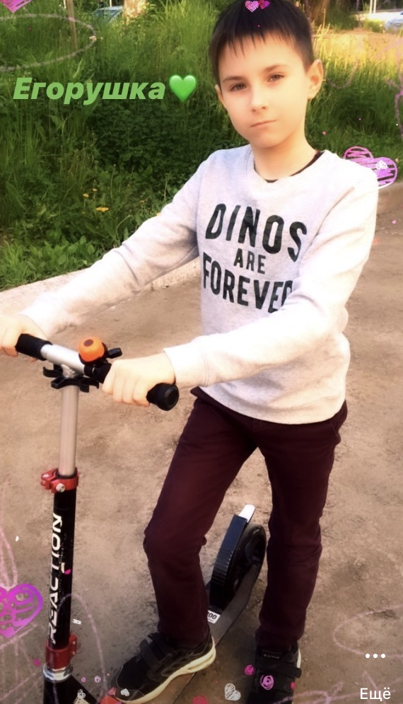
Начало летних каникул у меня началось насыщенно. Ежегодно в Горкинско-Ометьевском лесу все желающие принимают участие в посадке овощных культур, в том числе и я с моей семьей. Дружной командой сажаем, ухаживаем и поливаем грядки. Еще ходим на прогулку в Парк имени Горького, почти всегда встречаем, живущих там белок. А иногда просто катаемся семьей возле дома на самокатах. Летние каникулы – это прекрасное время, которое обожают все школьники. В том числе и я. Поэтому во время каникул первым делом нужно хорошо отоспаться, побольше двигаться и радоваться. Обязательно читать книги, смотреть старые добрые советские мультфильмы или современные киношедевры, играть в развивающие настольные игры, и просто прогуливаться с родителями по улице. Как же здорово, наконец иметь кучу свободеого времени на хобби. Главное, сохранять хорошее настроение и оптимизм. (см. мои фото на стр.3)

киношедевры, играть в развивающие настольные игры, и просто

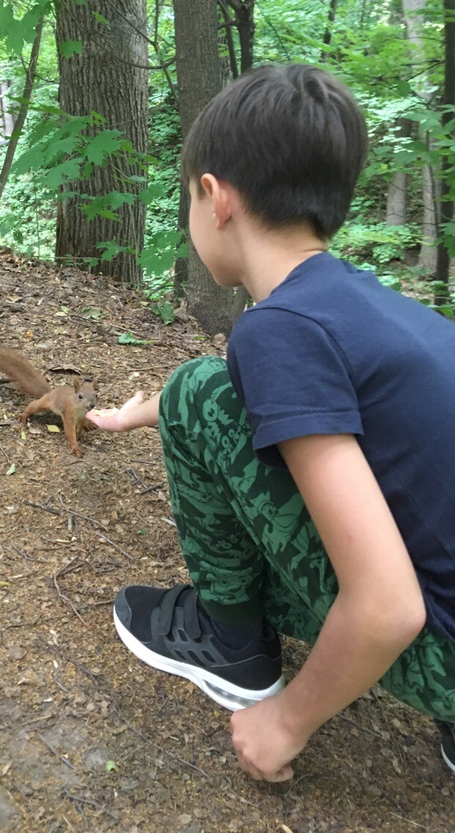

Как же здорово, наконец иметь кучу свободеого времени на хобби. Главное, сохранять хорошее настроение и оптимизм. Егор Архипов, газета «НАШИ НОВОСТИ» гимназия № 21
2

ДАВАЙ ПОГОВОРИМ СПЕЦИАЛЬНЫЙ ВЫПУСК ОН ЛАЙН №1 ИЮНЬ, 2020 год

На летних каникулах я остался дома, в Казани. Мое времяпрепровожде- ние в этом году — это прочтение заданных на лето книг, просмотр фильмов и видео на YouTube. Ещё каждый день выхожу на улицу. Но поскольку сегодня особо гулять вместе с доузьми нельзя, то общаемся больше виртуально. С друзьями, которые не выходят гулять, выходят
которые не выходят гулять, выходят редко или же далеко живут, я общаюсь через мессенджеры: WhatsApp, Vk, и т. д. Иногда с их помощью мы вместе планируем встречи, зовём друзей.
--

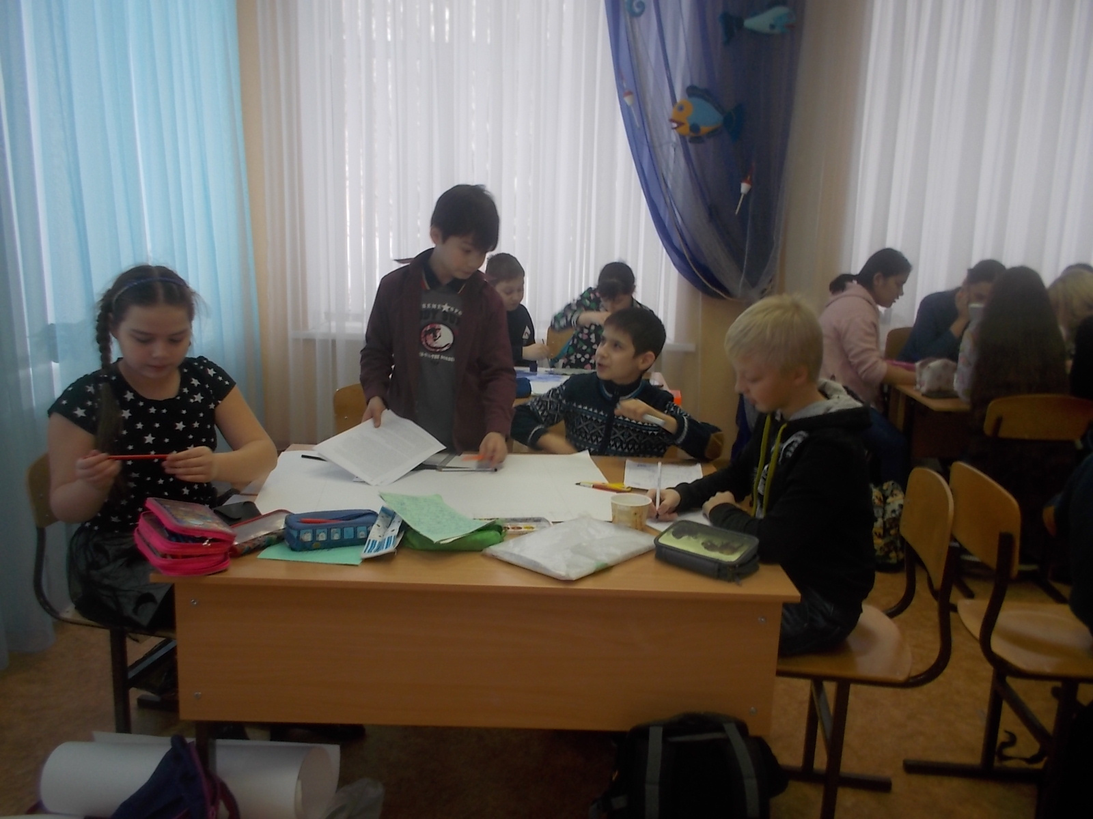

редко или же далеко живут, я общаюсь через мессенджеры: WhatsApp, Vk, и т. д. Иногда с их помощью мы вместе планируем встречи, зовём друзей. Когда гуляем по паркам, то видим, что немало других ребят также на улице катаются на велосипедах, самокатах, роликах и других видах такого транспорта. Считаю, что и при таких усло - виях можно неплохо отдыхать и проводить свои каникулы весело и с пользой. Арыслан Закиров, юный журналист студии «Логос», «Школьная Газета» школа №10
--

…………………………………………………………………………………………………………………………………………………………………………………..
Срочно в номер

Полина Ярочкина, начинающий журналист студии «ЛОГОС», газета «ЮНЫЙ РЕПОРТЕР», школа «127
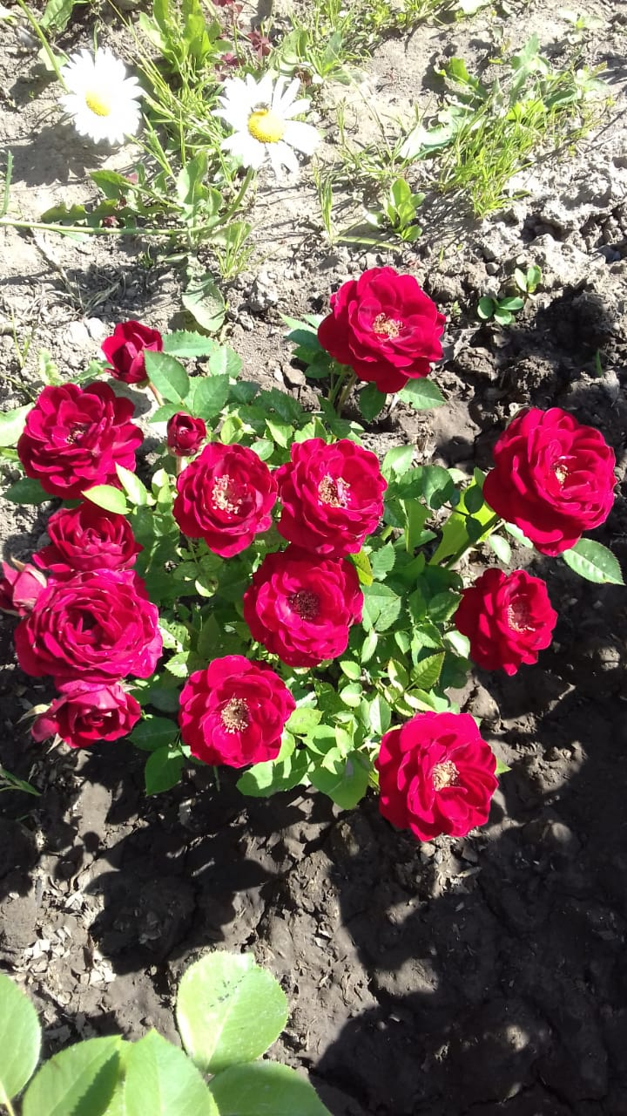
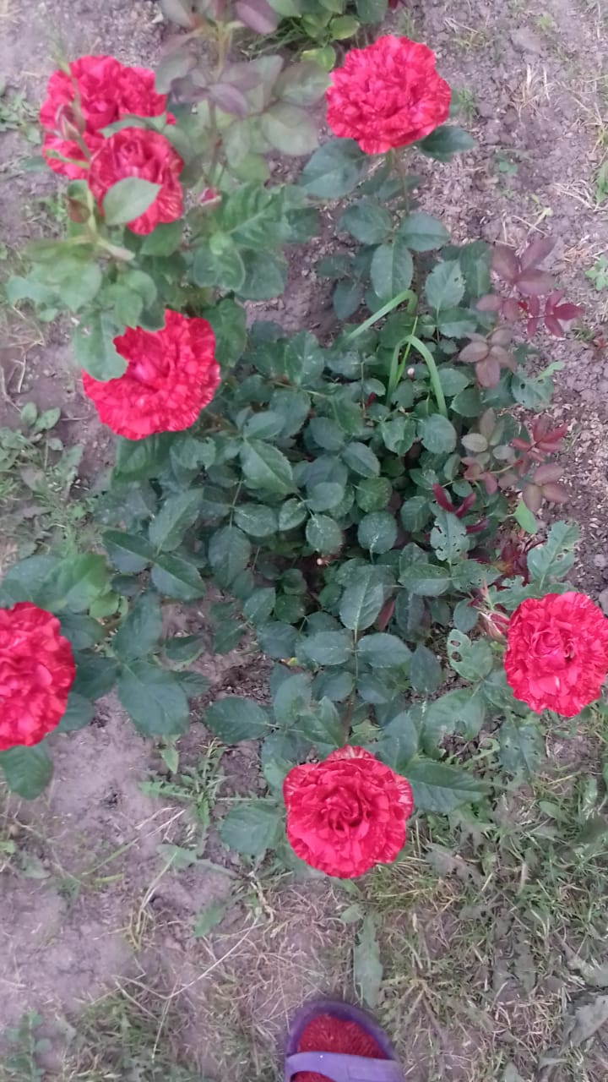
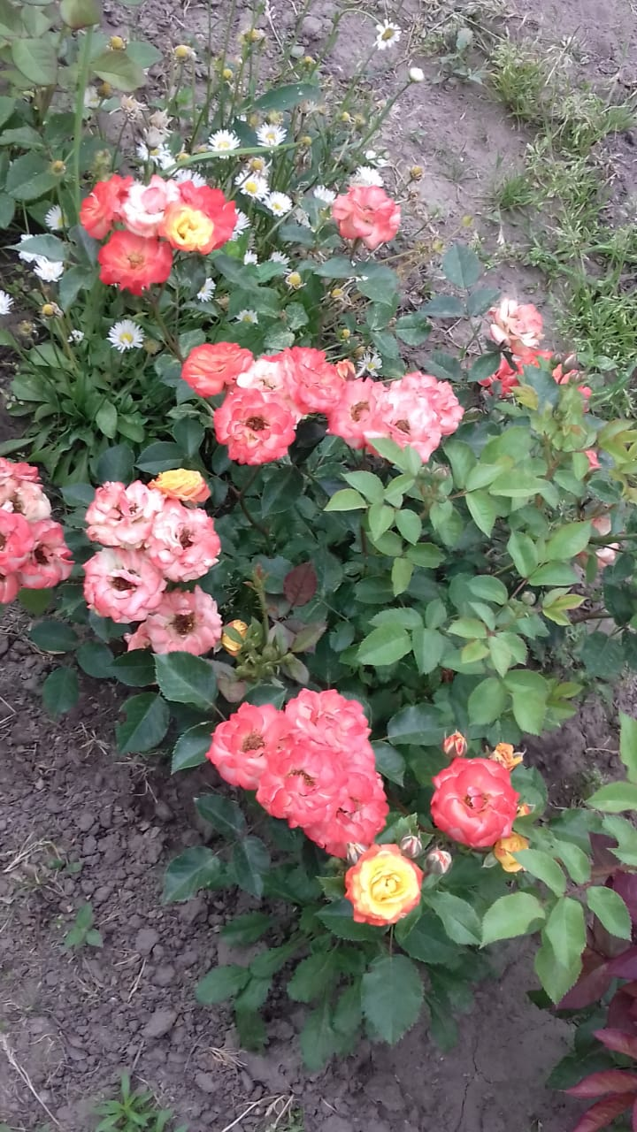
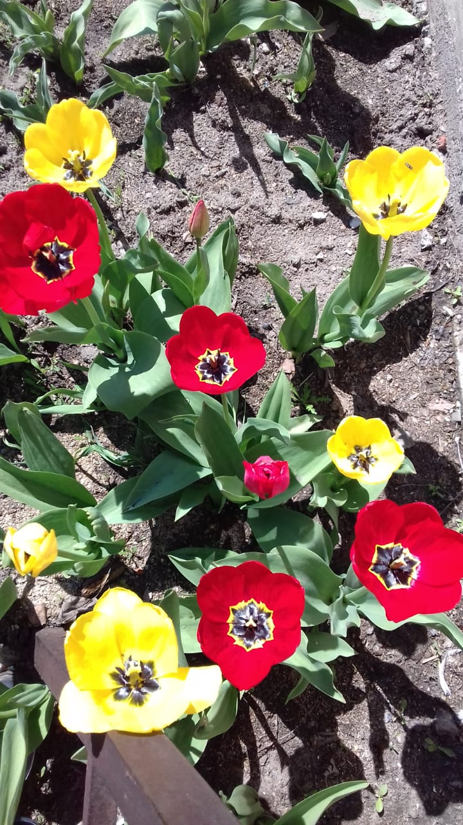

В своем маленьком репортаже я расскажу, как у меня началось это необычное лето.
Лето - это прекрасное время года! В это время у школьников начинаются летние каникулы. В начале лета, я успела съездить к бабушке, у неё растут очень красивые цветы в огороде. Чтобы подышать свежим «безмасочным» воздухом я уехала к бабушке в деревню. Там с сестрой и мамой мы ходили гулять в лес и в луга – там очень красиво. И такое раздолье, что просто можно бесконечно им любоваться. Также я была в лесу, там было красиво, и который просто поразил меня, множеством различных красок начиная от лесных цветов и кончая некоторыми еще не успевшими отцвести деревьями. Но главное, конечно, мне очень понравился бабушкин сад. Каких цветов здесь только нет. И хотя я не знаю их точного названия, но любуюсь ими постоянно, пока нахожусь у нее в гостях, и потом долго помню их запах.

3
Каких цветов здесь только нет. И хотя я не знаю их точного названия, но любуюсь ими постоянно, пока нахожусь у нее в гостях, и потом долго помню их запах.

Я

Л
Ю
БЛ
Ю

Д
Е
Р
Е
В
Н
Ю

ДАВАЙ ПОГОВОРИМ СПЕЦИАЛЬНЫЙ ВЫПУСК ОН ЛАЙН №1 ИЮНЬ, 2020 год
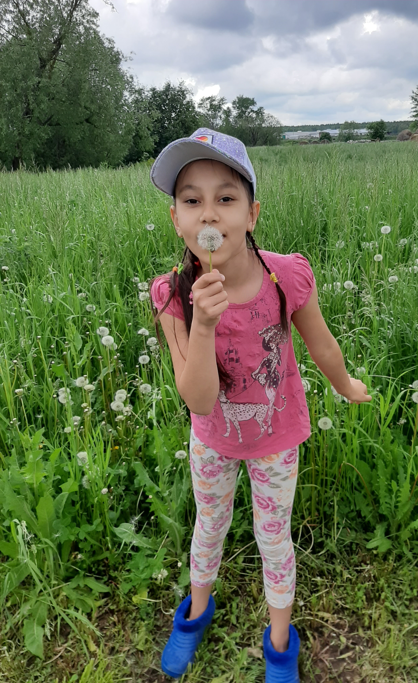
Летние каникулы у меня проходят в гостях у бабушки и дедушки. Про – ходят они у меня весело и с пользой
Весь день я на све-жем воздухе: ката-юсь на самокате, играю с друзьями,
ходим в лес и по –
ле гулять. Здесь
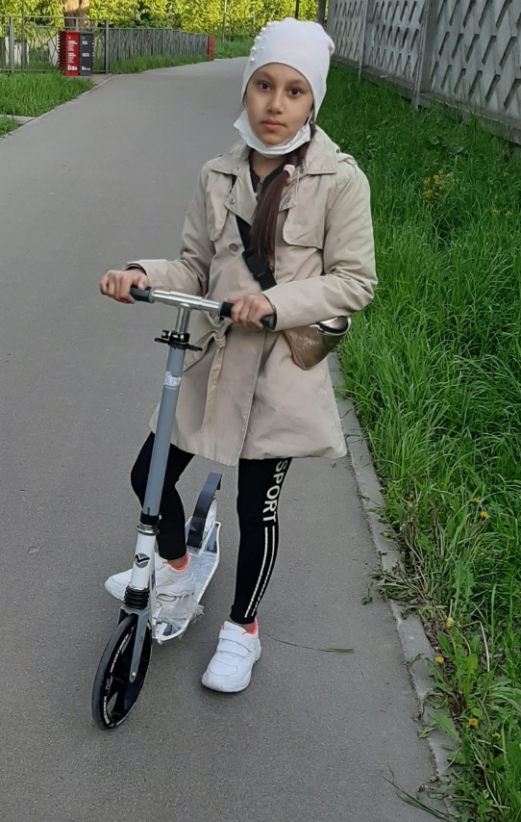
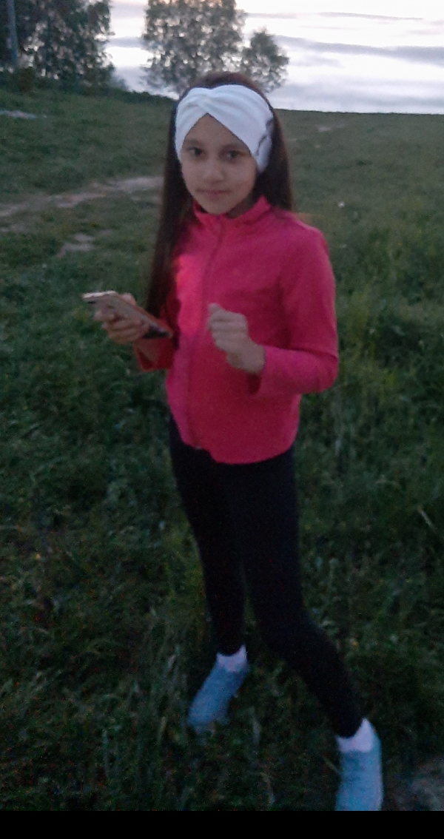

очень красиво и много различных цветов. Также мы ходим на речку, которая приносит всем много радости и на которой все любят отдыхать. Конечно же, я и помогаю своим дедушке и бабушке по хозяйству. Из деревни я всегда приезжаю радостная, загорелая и окрепшая. Деревня для меня – лучшее место отдыха.

актуально

Ильвина Хуснутдинова , юный журналист газеты «Третьеклассник», школа №40

………………………………………………………………………………………………………………………………………………………………………………

Мы в

вацапе
Свои летние каникулы я провожу на природе. Потому-что в городе сейчас все гораздо сложнее и обстановка не самая лучшая. Здесь я целый день гуляю, катаюсь на велосипеде (стоит сбоку от меня) и просто отдыхаю. У нас в нашем загородном доме есть собака, которая также с удовольствием здесь резвится. Мы с ней бегаем на природе, и так набираемся сил. Недалеко от нас есть лес, в котором постоянно поют птицы и бегают различные мелкие зверюшки. Конечно же, здесь гораздо лучше, чем в городе и почти все ребята из нашего класса живут так.
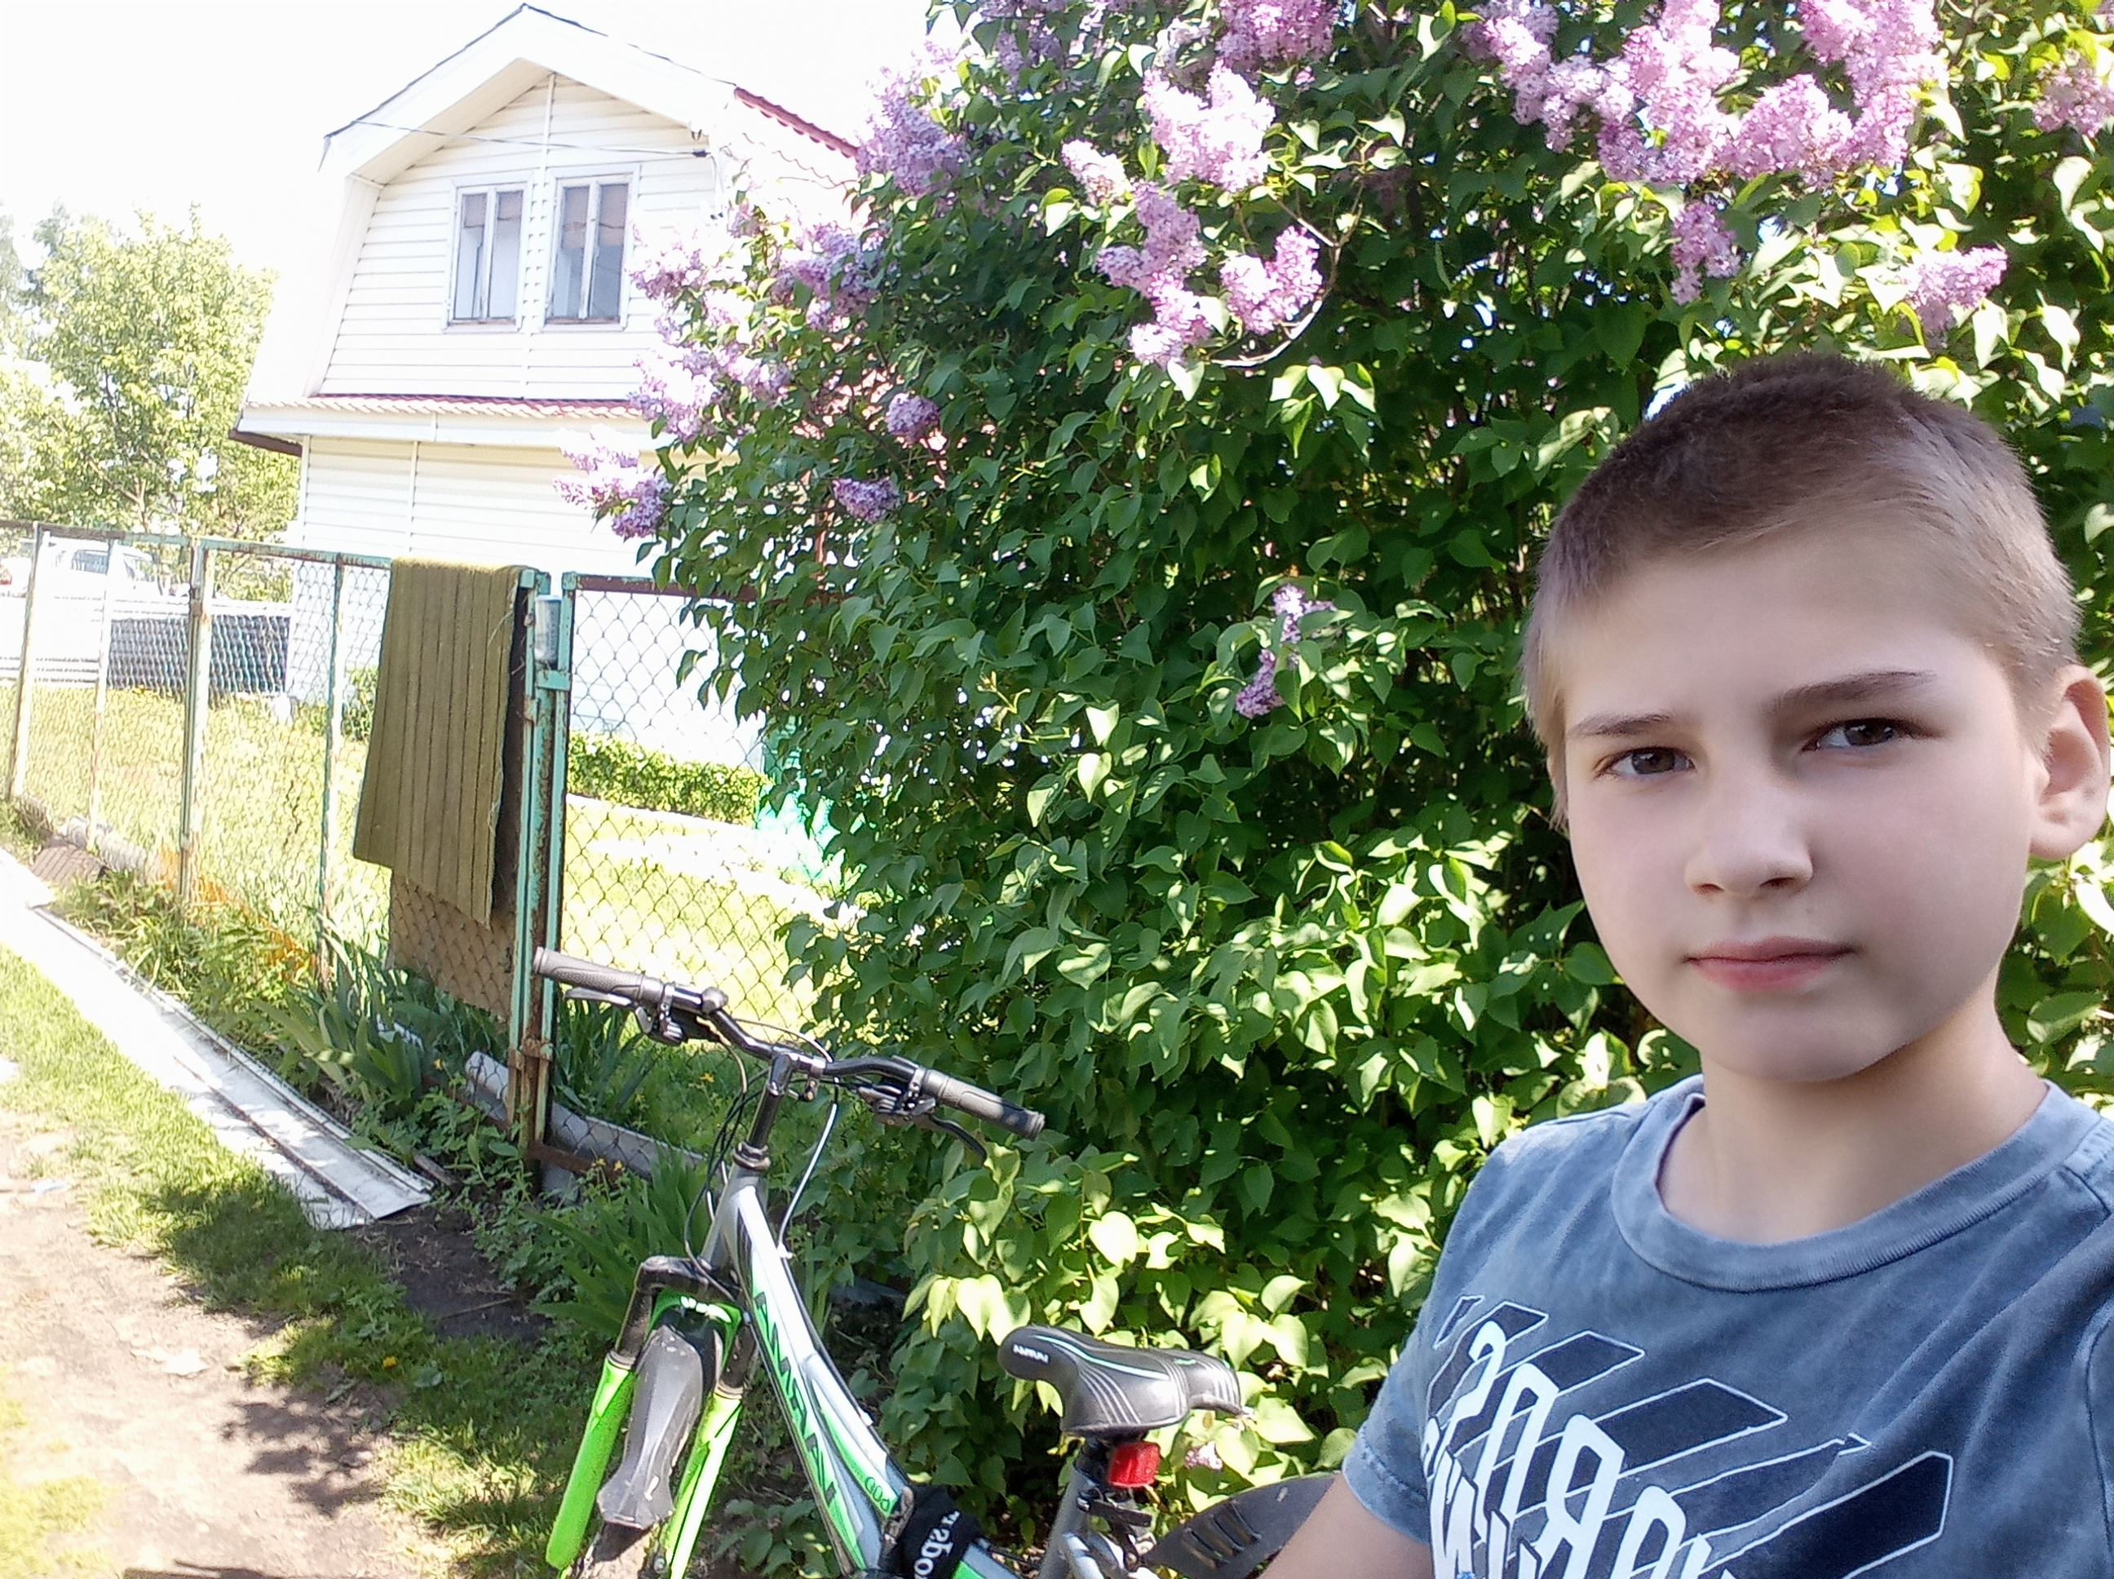

Все материалы подготовлены начинающими журналистами студии «Логос».
При перепечатке ссылка на газету обязательна
СПЕЦИАЛЬНЫЙ ВЫПУСК В РЕЖИМЕ ОНЛАЙН
ТИРАЖ: 1 ЭКЗЕМПЛЯР

«ДАВАЙ ПОГОВОРИМ»
ДЕТСКО-ПОДРОСТКОВАЯ ГАЗЕТА
ЮНЫХ ЖУРНАЛИСТОВ СТУДИИ «ЛОГОС»
Адрес газеты: ул. Камая, 13
Об этом я знаю, так у нас есть своя группа журналистов в вацапе, и мы постоянно обмениваемся с ребятами новостями. Также я стараюсь здесь проводить фоторепортажи и потом выкладываю фотографии там же. И поэтому я как бы с друзьями всегда рядом, хотя, конечно же, хочется увидеться.
Я ПРЫГАЮ НА БАТУТЕ И ЧИТАЮ ПО СПИСКУ ШКОЛЬНУЮ ЛИТЕРАТУРУ
Отдыхаю эти каникулы на даче. Время проходит быстро и интересно. Время я делю так: читаю литературу по списку, иногда вырываюсь в город к друзьям, а главное мое удовольствие – прыгать на батуте, что я и делаю. Так проходят мои каникулы в настоящее время. Екатерина Тремасова, гимназия №21

Константин Манько, юный журналист газеты «ШКОЛЬНЫЕ ВЕСТИ», школа №68

4.Какое колесо не крутится при правом развороте? Ответы на стр.3
5. Солнце печёт, липа цветёт.
Рожь поспевает, когда это бывает?

1.Без чего не испечь хлеб?
3.Какими нотами можно измерить расстояние?
«Школьный Вестник» -подростковая газета татарско-русской школы №68.
Адрес: Казань, Проспект Победы, д. 71.
Тираж газеты – 100 экземпляров
Редакторы – Сагдеева Айгуль, Пряслова Дарья.
Рукописи не возвращаются и не рецензируются

Все материалы подготовлены начинающими журналистами студии «Логос».

